Школьная перемена
май,2019
Память сердца

День Победы, нежный и туманный
И в этот день заря, как зарево красна,
Вдовою у могилы безымянной
Хлопочет 74-я весна.
Она с колен подняться не спешит
Дыхнёт на почку и траву погладит,
И бабочку с плеча на землю ссадит,
И первый одуванчик распушит…

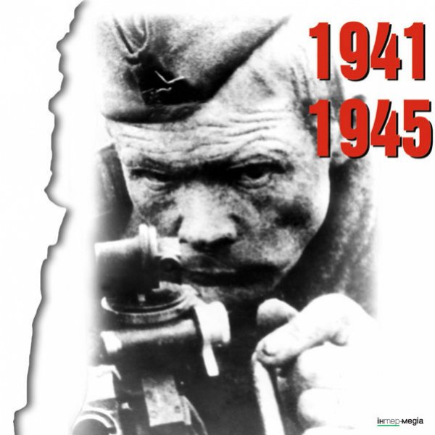
От Бреста до Москвы - 1000 км.
От Москвы до Берлина - 1600 км.
2600 км...
Поездом - четверо суток,
самолетом - 4 часа.
А дорогами войны - 4 года.
4 года!!! 1418 дней!!! 34 000 часов!!!
Вот сколько времени понадобилось нашим дедам и прадедам, чтоб дойти до Победы!

По страницам Великой Отечественной войны
Тем, кто шёл в бой за Родину, выстоял и победил ….
Тем, кто был сожжён в бухенвальдских печах,
Тем, кто на речных переправах шёл, словно камень, ко дну.
Тем, кто навек безымянный канул в фашистском плену,
Тем, кто ради правого дела сердце отдать был готов,
Тем, кто под машины ложился вместо понтонных мостов.
Всем тем, кто ушёл в бессмертие и победил, посвящается ...

22.06.1941 г. Вероломное нападение фашистской Германии на Советский Союз. Начало великой Отечественной войны советского народа против немецко-фашистских захватчиков. Героическая оборона Брестской крепости.

10.07.1941 г. Начало Смоленского сражения.
18.09.1941 г. Создание первых гвардейских частей Красной Армии. Рождение Советской Гвардии.
24.10.1941 г. Начало героической обороны Тулы.
30.09.1941 – 20.04.1942 гг. Битва под Москвой.
10.07.1941 – 09.08.1944 гг. Битва за Ленинград.
17.07.1942 – 02.02.1943 гг. Сталинградская битва. Начало коренного перелома в ходе войны.
25.07.1942 – 09.10.1943 гг. Битва за Кавказ.
05.07.1943 – 23.08.1943гг. Курская битва.
12.07.1943 г. Танковое сражение под Прохоровкой.
Это интересно…
5 августа 1943 года в Москве прозвучал первый в истории Великой Отечественной войны салют – столица нашей страны приветствовала доблестных воинов, освободивших Орёл.
05.08.1943 г. Освобождение городов Орел и Белгород. Первый салют в Москве в честь этого события.
Август - декабрь 1943 г. Битва за Днепр.
06.11.1943 г. Освобождение Киева.
24.12.1943 – 17.04.1944 гг. Наступательная операция и освобождение Правобережной Украины.
23.06.1944 – 29.08.1944 гг. Белорусская наступательная операция.
03.07.1944 г. Освобождение Минска.
05.08.1941 – 14.04.1944 гг. Героическая оборона и освобождение Одессы.
16.11.1941 – 11.04.1944 гг. Героическая оборона и освобождение Керчи.
30.10.1941 – 09.05.1944 гг. Героическая оборона и освобождение Севастополя.
Октябрь 1941 -29.10.1944 гг. Героическая оборона и освобождение советского Заполярья.
Середина июля 1944 г. Выход советских войск к западным границам СССР. Начало освобождения Европы от фашистской оккупации.
13.07. 1944 – 29.08.1944 гг. Львовско – Сандомирская наступательная операция.
20.08.1944 – 29.08.1944 гг. Ясско – Кишиневская наступательная операция. Освобождение Молдавии и Румынии.
Сентябрь – октябрь 1944 г. Балканская наступательная операция. Освобождение Болгарии и Югославии.
12.01.1945 – 03.02.1945 гг. Висло – Одерская наступательная операция. Освобождение Польши.
13.01.1945 – 03.02.1945 гг. Воссточно – Прусская операция. Освобождение Австрии, Венгрии.
16.04.1945 – 08.05.1945 гг. Берлинская наступательная операция.
30.04 1945 г. Советские войска водрузили Знамя Победы над рейхстагом.
02.05.1945 г. Советские войска полностью овладели столицей фашистской Германии – Берлином.
08.05.1945 г. Подписание Акта о безоговорочной капитуляции.
06.05.1945 – 11.05.1945 гг. Пражская наступательная операция. Освобождение Чехословакии.

Последние дни войны

История в цифрах
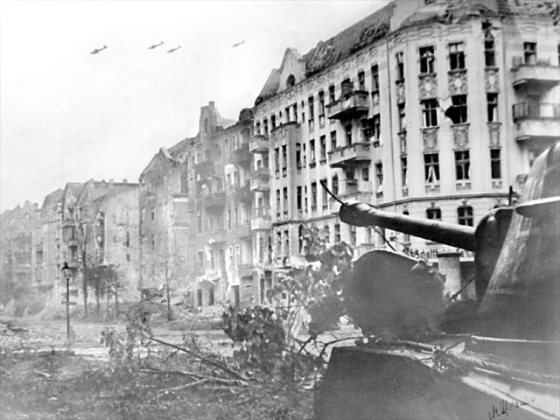
В апреле 1945 советские войска вплотную подошли к границам Берлина. Немецкие войска занимали оборону вдоль западных берегов рек Одер и Нейсе.
На подступах к Берлину и в самом городе были сосредоточена группировка войск, имевшая в своём составе 62 дивизии (в том числе 48 пехотных, 4 танковые и 10 моторизованных), 37 отдельных пехотных полков и около 100 отдельных пехотных батальонов, а также значительное количество артиллерийских частей и подразделений. Эта группировка насчитывала около миллиона человек, 1 500 танков, 10 400 орудий и миномётов, 3 300 боевых самолётов.
Сам Берлин также был превращён в сильнейший укреплённый район и подготовлен к ведению уличных боёв.
Вокруг Берлина было создано три оборонительных кольца, внутри города сооружено более 400 железобетонных долговременных огневых точек с гарнизонами до тысячи человек. Сам берлинский гарнизон насчитывал в своём составе около 200 тысяч человек. Советские войска к началу операции насчитывали 149 стрелковых и 12 кавалерийских дивизий, 13 танковых и 7 механизированных корпусов, 15 отдельных танковых и самоходных бригад, общей численностью более 1 900 000 человек. Участвовавшие в операции 1-я и 2-я армии Войска Польского насчитывали 10 пехотных и 1 танковую дивизию, а также 1 отдельную кавалерийскую бригаду, общей численностью 155 900 человек.
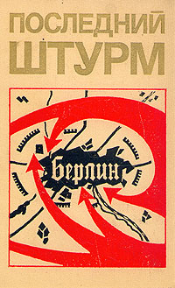
В Берлинской операции принимали участие
более 2 миллионов солдат и офицеров, 6 250 танков и самоходных орудий, 41 600 орудий и миномётов, 7 500 самолётов.
Потери Красной Армии оказались огромными.
Главную задачу операции советские войска решили полностью: разгромили 70 пехотных, 12 танковых и 11 моторизованных дивизий противника, взяли в плен около 480 тысяч человек.

29 апреля 1945 года советские воины подошли
к рейхстагу
Два дня продолжался его штурм.
1 мая 1945 года
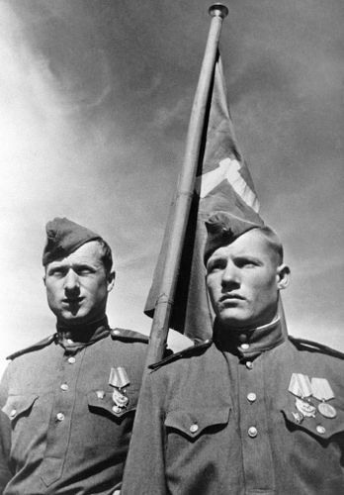

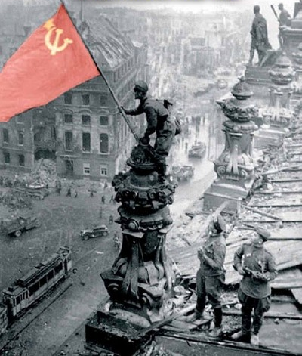
Рано утром 1 мая лейтенант Алексей Берест и сержанты Михаил Егоров и Мелитон Кантария водрузили над рейхстагом Знамя Победы. Достоверно известно, что и до, и после них военнослужащие из разных подразделений устанавливали красные флаги на крыше рейхстага, однако в официальной советской историографии Знаменем Победы считается лишь знамя, установленное Берестом, Егоровым и Кантарией.
Михаил Егоров и Мелитон Кантария

Немецкому командованию был поставлен ультиматум: если до 10 часов не будет дано согласие на безоговорочную капитуляцию, советскими войсками будет нанесён сокрушительный удар. Не получив ответа, советские войска в 10 часов 40 минут открыли ураганный огонь по остаткам обороны в центре Берлина.
К 18 часам стало известно, что требования о капитуляции были отклонены. После этого начался последний штурм центральной части города, где находилась Имперская канцелярия. Всю ночь, с 1 на 2 мая, продолжались бои за канцелярию. К утру все помещения были заняты советскими солдатами.
Бои за Берлин - нравственный подвиг русского солдата…
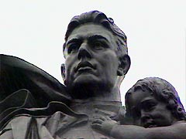
В берлинском Трептов-парке на высоком постаменте стоит памятник:
советский солдат держит в одной руке меч, а другой бережно прижимает к груди спасенную им девочку…
Прототипом для скульптора послужил советский солдат Николай Масалов, спасший немецкую девочку во время штурма Берлина в апреле 1945 года.
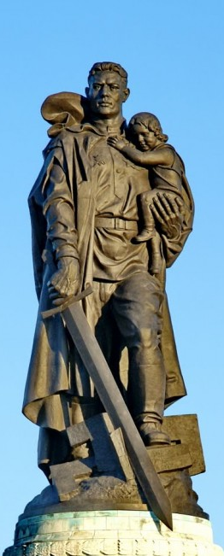
Как это было…
За час до начала штурма Берлинского района Тиргартен полк, где служил Н.И. Масалов, занял позицию у Ландвер-канала. Вдруг в напряженной, словно бы предгрозовой тишине послышался детский голос, с отчаянием звавший: «Мутти, Мутти!» «Мать зовет», - сказал кто-то из солдат. Н.И. Масалов бросился на помощь. Впереди была безлюдная площадь, которая простреливалась справа и слева, под трещинами асфальта могли быть мины. Масалов медленно полз и увидел убитую женщину, рядом с ней лежал узелок с одеждой. К убитой матери припала плачущая девочка лет трех, в белом платьице в горошек. Масалов взял ее на руки, и она тут же смолкла.
Наши солдаты услышали голос сержанта: «Я с ребенком! Прикройте огнем. Пулемет справа на балконе дома с колоннами». Началась артподготов ка. Николай Масалов распрямился и, четко печатая шаг, как привык ходить со знаменем, прошел через площадь с девочкой на руках. Казалось, весь фронт салютует подвигу солдата.

Когда попытались много лет спустя найти спасенную Николаем девочку, откликнулись 198 человек, которых спасли от пуль, голода, холода советские солдаты в Берлине. Поэтому памятник в Трептов-парке можно считать памятником сотням воинам с благородным сердцем, воинам, спасшим мир от фашизма.

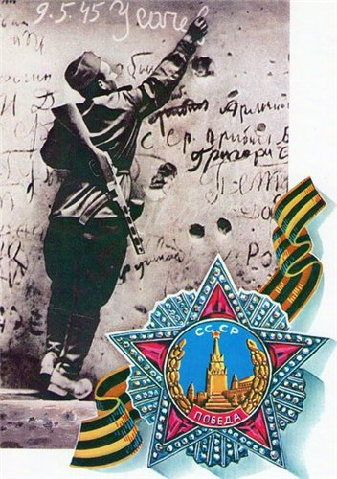
На рубеже весны четвёртой,
В награду за года тревог,
В дыму и прахе распростёртый
Берлин лежал у наших ног!
Не умолкает гром орудий.
Бушует пламя в дымной мгле,
И говорят друг другу люди-
Есть справедливость на Земле!
Сокрушая железо и камень,
Он врага беспощадно разил!
Над Германией победное знамя,
Знамя правды своей водрузил!

И в Берлине, в праздничную дату,
Был воздвигнут, чтоб стоять в веках,
Памятник Советскому солдату,
С девочкой спасённой, на руках.
Он стоит, как символ нашей славы.
Как маяк, светящийся во мгле,
Это он – солдат, моей державы,
Охраняет мир на всей Земле!
8 мая 1945 года

Подписание капитуляции
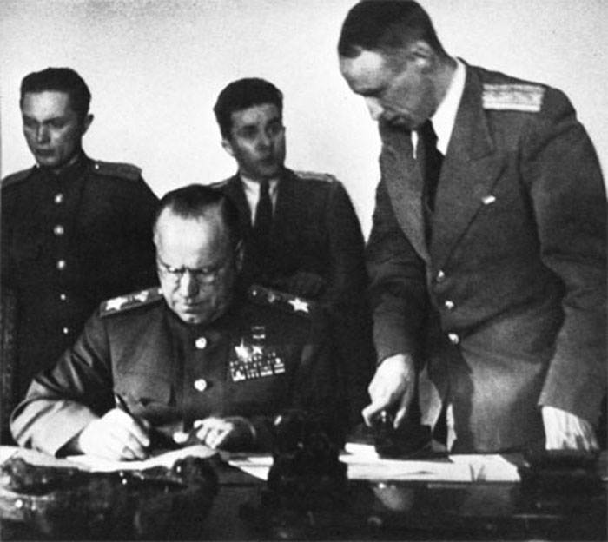
8 мая в пригороде Берлина, Карлсхорсте, немецкий фельдмаршал, бывший начальник штаба Верховного командования вермахта,
В. Кейтель, главнокомандующий военно-морскими силами адмирал флота
Х. Фридебург и генерал-полковник авиации
Г. Штумпф подписали акт о безоговорочной капитуляции фашистской Германии.
С советской стороны его подписал
маршал Советского Союза Георгий Константинович Жуков.

Великая Отечественная война закончилась.

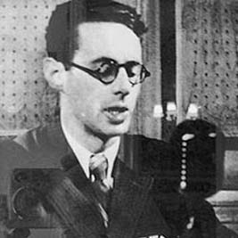
Внимание! Внимание! Говорит Москва. Работают все радиостанции Советского Союза. Передаем приказ Верховного Главнокомандующего. 8 мая 1945 года в Берлине представителями Германского Верховного Командования подписан акт о полной и безоговорочной капитуляции германских вооруженных сил. Великая Отечественная война, которую вел советский народ против немецко-фашистских захватчиков, победоносно завершена. Германия полностью разгромлена!

Очевидцы событий…
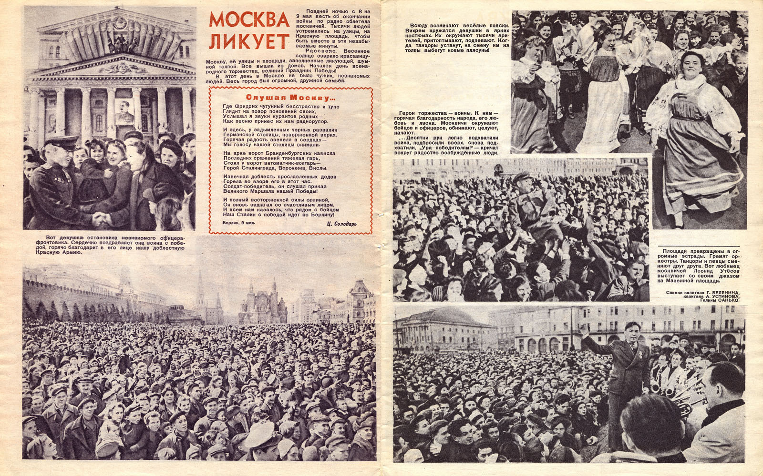
Военкор А. Устинов писал:
«В ночь на 9 мая 1945 года москвичи не спали. В 2 часа ночи по радио объявили, что будет передано важное сообщение. В 2 часа 10 минут диктор Юрий Левитан прочитал Акт о военной капитуляции фашистской Германии и Указ Президиума Верховного Совета СССР об объявлении 9 мая Днем всенародного торжества – Праздником Победы. Взяв фотоаппарат, я вышел на улицу. Люди выбегали из домов. Они радостно поздравляли друг друга с долгожданной победой. Появились знамена. Народу становилось все больше и больше, и все двинулись на Красную площадь. Началась стихийная демонстрация. Радостные лица, песни, танцы под гармошку. Вечером был салют: тридцать залпов из тысячи орудий в честь великой Победы».
Кто старался для победы

- Солдаты, офицеры различных родов войск - на фронтах:
пехотинцы, артиллеристы, танкисты, партизаны – на суше
моряки – в море
летчики – в небе
- Женщины, старики, дети до изнеможения старались в тылу под девизом: «Все для фронта, все для победы!»
- Врачи и медсестры самоотверженно спасали раненых

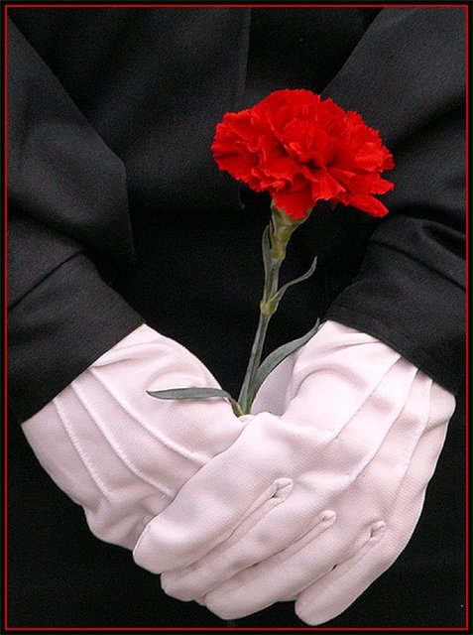
9 мая завершилась Великая Отечественная война,
проходившая с 22 июня 1941 года по 9 мая 1945 года.
Советские войска разгромили вооружённые силы Германии и её союзников и освободили Восточную Европу.
Продолжительность войны — 1418 суток.
Безвозвратные потери — 11273100 человек.
Санитарные потери — 18319700.
Всего — 29592800.
Среднесуточные — 20870
И более 20 миллионов погибших людей.
Если по каждому из них объявить минуту молчания, то страна будет молчать
38 лет!

